УДК 681.513 ; 37:65.012

Кулик М.С., д.т.н., професор, ректор НАУ
Юдін О.К., д.т.н., завідувач кафедри НАУ
Елізаров А.Б., к.т.н., доцент кафедри НАУ
Матвійчук-Юдіна О.В., доцент кафедри НАУ

ВПРОВАДЖЕННЯ НОВІТНІХ ТЕХНОЛОГІЙ В СУЧАСНІ СИСТЕМИ ДОКУМЕНТООБІГУ НАВЧАЛЬНОГО ЗАКЛАДУ

Вступ.
Однією з найважливіших умов успішного функціонування будь-якого вищого навчального закладу (ВНЗ) є ефективний обмін інформаційними потоками між підрозділами університету, тобто наявність системи якісного документообігу та автоматизованих систем сбору й обробки даних. У цей час, незважаючи на досить сучасну обчислювальну базу, що мають більшість навчальних інститутів і деканатів ВНЗ, процеси інформаційного обміну застарілі й не оптимальні, або повністю відсутні. Працівникам деканатів доводиться виконувати величезний обсяг рутинної роботи з обліку й обробки зростаючих обсягів даних. Визначенні процедури виконуються з метою забезпечення якісного навчання, звітності, надання інформації в різні підрозділи ВНЗ ( фінансово-економічне управління, відділ кадрів, аспірантуру й ін) для прийняття якісних рішень, щодо процесу навчання та його корекції. В цих умовах, вся інформація представляється в різних форматах при відсутності єдиної системи інформаційних стандартів освіти.

Постановка задачі.
Необхідність впровадження інформаційно-довідкової системи (ІДС) документообігу та збору й обробки даних навчальних деканатів, що автоматизує їх основні функції, у цей час не викликає сумнівів ні в адміністрації, ні в співробітників підрозділів і служб ВНЗ. Однак, очевидно, що час локальних версій систем (наприклад, у масштабах факультету) пройшов, і мова йде про створення повно функціональних інтегрованих ІДС, що дозволяють получити обмін інформацією між всіма підрозділами вузу (деканати, кафедри факультетів, бухгалтерія, приймальна комісія, відділ кадрів й ін.).
Метою даної статті є розробка та впровадження новітніх технологій в сучасні системи документообігу та обліку даних навчальних інститутів, деканатів й кафедр, як основних підрозділів ВНЗ, що відповідають за якість процесу освіти та кінцевий результат фахової підготовки спеціалістів. Дані питання необхідно вирішити ґрунтуючись на організаційні, організаційно-технічні та освітньо-соціальні вимоги та стандарти системи вищої освіти.

Аналіз організаційно-технічних вимог та методів.
Застосування нових інформаційних технологій дозволяє вирішити завдання управління вузом на якісно новому рівні, забезпечити інформаційну підтримку прийняття рішень з урахуванням мережних інформаційних технологій, власне на базі інформаційного документообігу, автоматизованої обробки і відображення даних, а також на платформі сучасних інструментальних програмних засобів. Існують три шляхи створення та розгортання таких ІДС:
- побудова ІДС на основі ERP-систем (Axapta, SAP R3 й ін.);
- придбання розповсюджених програмних продуктів у даній області;
- розробка, впровадження і супровід власних прикладних програмних комплексів ІДС.
Кожен із зазначених напрямків має недоліки і переваги. Недоліком першого підходу, крім край високої вартості ліцензії на ERP-систему, є значна складність процесів інсталяції і адаптації системи, що неминуче веде за собою необхідність проведення консалтингової підтримки, супроводу й додаткової інженерно-технічної підтримки ІДС. Вирішення цих питань збільшує часові затрати на впровадження інформаційної системи та впливає на додаткову вартість.
Вже розроблені й широко розповсюдженні програмні продукти (другий підхід), відрізняються низькою вартістю, однак їх впровадження стримує наявність жорстко регламентованих бізнес-процесів в межах представленої системи без урахування специфічних особливостей документообігу й діловодства конкретного ВНЗ.
Третій шлях - розробка власної ІДС, адаптованої під систему управління та специфіку визначеного університету. Даний напрям є більш оптимальний й гнучкий з економічної, прикладної, інженерно-технічної точок зору, тощо. Однак, при виборі цього підходу, адміністрація університету повинна брати до уваги наступні принципові вимоги та положення:
- ІДС повинна мати повно функціональний характер та автоматизувати всі основні напрями освітнього процесу ВНЗ, а також забезпечувати організацію вільного доступу всіх клієнтів системи (адміністрації, викладачів, студентів, аспірантів, тощо) до інформаційних ресурсів та баз даних й знань, згідно визначеної політики безпеки. В іншому випадку, існує наявність одержати небезпечний варіант : "часткової" автоматизації, без можливості її інтеграції до інших факультетських або університетських інформаційних ресурсів;
- в основі ІДС повинна лежати єдина (можливо, розподілена) база даних та знань, створена на основі однієї з комерційних багато платформних СКБД (Oracle, Іnformіx, DB2 й ін.);
- ІДС повинна забезпечувати єдиний інформаційний простір всіх підрозділів ВНЗ - факультетів (деканатів, кафедр), служб на базі розробленої системи вимог та стандартів, щодо інформатизації навчального процесу й створення навчальних інформаційних ресурсів;
- пильна увага при розробці ІДС повинна бути приділена питанням інформаційної безпеки навчальних ресурсів (розробка й впровадження політики безпеки згідно стандартам ISO, розмежування прав доступу, використання захищеного протоколу передачі даних, виділеного з'єднання через VPN-сервер між віддаленими клієнтськими місцями й локальною мережею, у якій розміщені інформаційні ресурси, створення демілітаризованих зон й зон інформаційної довіри, тощо.);
- ІС повинна містити в собі додатки різної природи (Wіndows-додатки, Web-додатки, тощо ), виходячи з характеру визначених завдань процесу навчання з урахуванням єдиної системи вимог та стандартів освітньої діяльності університету.
Технічні вимоги розробки та впровадження ІДС:
- з огляду на істотні обсяги інформаційних потоків, розроблювальна ІДС повинна базуватися на високопродуктивному серверному встаткуванні (бажано сервери RІSC), що забезпечують високу надійність всієї системи і можливість резервування даних;
- для забезпечення надійного зберігання інформації повинна бути передбачена багаторівнева система архівація даних з використанням сучасних технологій й апаратно-програмного забезпечення;
- мережне й комунікаційне встаткування, використовуване для побудови інформаційної мережі, повинне забезпечувати високу швидкість передачі даних, сегментацію мережі, високу доступність послуг, а також підвищену відмовостійкість. Комутаційне встаткування повинне забезпечувати фільтрацію трафіку мережі на рівні адрес і мережних протоколів (PІХ Fіrewall);
- робочі місця повинні бути забезпечені належним комплектом периферійного встаткування (принтери, сканери й ін.), необхідного для ефективної роботи підрозділів.
Організаційні вимоги, щодо розробки та впровадження ІДС:
- при проектуванні ІС повинні бути ретельно проаналізовані й формалізовані всі управлінські, освітні й бізнес-процеси конкретизованого ВНЗ. Можливе внесення змін в існуючі бізнес-процеси з урахуванням впровадження ІДС;
- повинен бути виконаний великий комплекс робіт з упорядкування документообігу, виробленню й узгодженню внутрішніх положень і стандартів.
- впровадження ІДС повинне носити поетапний характер. Здійснювати впровадження й наступний супровід ІДС повинен спеціалізований підрозділ, що займається питаннями розвитку інформаційних технологій в освітньому процесі ВНЗ;
- характер роботи з будь-якою інформаційною системою вимагає істотних зусиль по підготовці кінцевих користувачів системи, допомоги в її освоєнні й наступній роботі з нею;
- адміністрація ВНЗ повинна приймати безпосередню діяльну участь у процесі координації робіт над створенням і впровадженням ІДС.
Основні економічні витрати , з яких складається вартість розробки та впровадження ІДС:
- розробка єдиної системи стандартів, вимог, системи управлінських та освітніх функцій, визначення й класифікація інформаційних потоків ІДС;
- проектування, розробка, інсталяція ІДС;
- придбання встаткування (серверного, мережного, комутаційного);
- створення мережної інфраструктури, баз даних та знань;
- придбання ліцензійного програмного забезпечення;
- впровадження ІДС, включаючи навчання майбутніх користувачів системи;
- супровід ІДС, тощо.

Функціональні можливості інформаційної системи «Деканат»
У пропонованих матеріалах викладено узагальнений досвід авторів по створенню інформаційно-довідкової системи «Електронний університет» НАУ та (ІДС) "Освіта". Далі, пропонується розглянути основні функціональні можливості розробленої системи документообігу та обліку даних "Деканат", що є компонентом ІДС "Освіта", а також адміністративної системи університету в цілому. Дана підсистема взаємодіє з ІДС на рівні обміну інформаційними потоками з метою якісної обробки і відображення інформації всіх гілок навчального процесу факультету й кафедр (рис.1.).
Рис.1. Структура обміну інформаційними потоками ІДС «Освіта»

Використання системи "Деканат" ставить метою рішення таких завдань, як: оптимізація й стандартизація документообігу деканату, автоматизація всіх основних функцій деканатів, а також налагоджене забезпечення інформацією відділів і служб, взаємодіючих з деканатами.
Метою виконаної роботи, також є створення стандартизованої моделі інформаційно-довідкової системи, що існує для удосконалення ефективності освітньої діяльності та якості підготовки фахівців за рахунок підвищення оперативності управління, планування та використання інформаційних ресурсів факультету з подальшою інтеграцією в систему управління університетом. У центрі ІС функціонує база даних, створена на основі СКБД, що надалі забезпечить єдиний інформаційний простір деканатів - центральних ланок ІС, а також основних служб і підрозділів університету.
Виконання зазначеної роботи повинно було забезпечити розробку єдиного підходу до формування моделі інформаційно-довідкових ресурсів університету, на прикладі побудови архітектури навчально-методичних центрів факультету. В світлі вирішення цих питань, інформаційна система повинна задовольняти наступним вимогам:
- застосовувати сучасні інформаційні технології та програмні продукти;
- мати чітку та логічну структуру обміну інформаційними потоками, яка відповідає структурі навчального підрозділу;
- мати розвинуту систему навігації, що забезпечує швидкий доступ користувача до необхідних інформаційних ресурсів, баз даних та знань;
- забезпечувати максимальну однорідність (стандартизованість) представлення однотипної інформації;
- мати механізми захисту від несанкціонованого доступу до інформації, її модифікації, а також забезпечувати гарантії безперервності навчальних процесів;
- забезпечувати розмежування доступу до інформаційних ресурсів й послуг системи у відповідності до заданої політики безпеки;
- забезпечувати динамічну перебудову основних параметрів та характеристик системи з урахуванням розвинення й інтеграції, а також для адаптації до структур будь-якого навчального підрозділу.
Основні функції ІС “Деканат” полягають у наступному:
- облік студентського контингенту, а також персональні дані студентів;
- підготовка, проведення й облік наказів, що проходять по деканату;
- облік договорів для студентів, що навчаються за контрактом;
- підготовка робочих, звітних і довідкових документів за різними формами, що встановлені вимогами та стандартами ВНЗ;
- облік оплати договорів;
- формування й облік даних про успішність студентів, відомостей, екзаменаційних / залікових аркушів згідно стандарту ВНЗ;
- облік загальних даних про успішність й формуванні додатків до диплома, згідно стандарту ВНЗ;
- збір і відновлення інформації про студентський склад;
- відображення, роздрукування потрібного спектра даних інформаційної системи для працівників деканату, що мають відповідні повноваження (декана, заступників декана, методистів деканату);
- адміністрування інформаційної системи.
Рис.2. Структура ІС «Деканат»
Персональні дані студентів, дані із наказів, довідкові дані, відомості, тощо формують бази даних ІС «Деканат» та вносяться методистами факультету.
В цілому структура ІС «Деканат» визначається задачами, які покладені на систему та вимогами ІДС «Освіта». З наведеної точки зору до складу ІС включені наступні підсистеми (рис.2):
Окремо слід зупинитися на засобах взаємодії ІДС «Освіта» й «Деканат».
Як зазначено вище, підсистема «Деканат» взаємодіє з ІДС «Освіта» на рівні обміну інформаційними потоками з урахуванням поточної звітності про успішність студентів згідно встановлених форм і стандартів університету.
Аналіз існуючих інформаційних систем для підтримки навчального процесу різних ВНЗ показує, що розробники систем використовують кілька підходів до збору, збереженню, обробленню та відображенню інформації про успішність студентів:
- інформація про успішність взагалі не підлягає автоматизованому збору й обробці. (Причиною цього положення є великий обсяг студентів, навчальних дисциплін і семестрів, поточних оцінок за всі види занять. В цьому випадку бази даних заповнюються вручну, та не мають підсистем поточного документообігу з кафедрами );
- реалізується збір і оброблення взагалі всіх даних про успішність, в тому числі поточних оцінок. (Спроби реалізувати подібні системи були достатньо давно, але їх експлуатація була пов’язана з великими затратами часу викладачів та персоналу деканатів. Враховуючи швидку зміну даних про успішність, особливо в періоди екзаменаційних сесій, подібні системи мали велику трудоємність).
Згідно з метою розробників ІДС «ОСВІТА» на даному етапі створення системи підтримки навчального процесу, облік інформації про успішність студентів доцільно ввести в загальні обсяги даних про результати здачі екзаменів та заліків.
Вирішення цієї задачі реалізується на двох рівнях:
- на рівні викладача дисципліни кафедри;
- на рівні методиста деканату факультету.
Часткова автоматизація процесу формування екзаменаційної відомості реалізована в ІДС «Освіта» шляхом використання стандартизованої форми відомості, створеної за допомогою засобів Microsoft EXCEL з урахуванням прикладних програмних продуктів для організації системи документообігу. Викладач виконує настроювання і заповнення стандартної форми відомості, згідно з вимогами навчальної програми. У відповідних полях відомості автоматично формуються значення оцінок по модульному принципу. При створенні підсистеми «Деканат», була розроблена спеціалізована відповідна частина ІДС «Освіта» з метою доповнення й розширення можливостей системи по пересиланню відомостей на сервер деканату за допомогою засобів електронного документообігу. Таким чином, після підготовки відомості викладач автоматично поповнює базу даних деканату факультету інформацією стосовно визначених дисциплін.
Стандартизація процесів формування інформаційних потоків та подальшого оброблення, відображення відомостей в ІС «Деканат» вимагає чіткого формування відповідних полів: номеру групи; спеціальності; назви дисципліни; П.І.Б. викладача; назви кафедри; семестру, тощо згідно університетського стандарту. Дані критерії важливі з умов реалізації підсистеми пошуку інформації про студентів в базі даних ІС «Деканат», успішність, строки сесії, тощо. Названа задача вирішується на етапі підготовки відомостей до пересилання. Меню інтерфейсу, щодо підготовки відомості для формування інформаційного потоку даних, представлене на рис. 3.
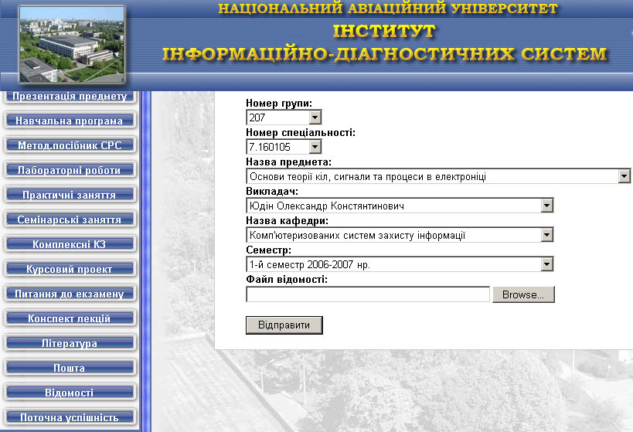
Рис. 3. Меню ітерфесу пересилання відомостей

Основна частина полів відомості формується шляхом вибору відповідних значень із списків. Далі виконується підключення файлу відомості та її відправка.
В рамках ІС «Деканат» стосовно даних про успішність реалізовані функції різноманітного пошуку й редагування отриманих відомостей. Головне меню підсистеми оброблення даних про успішність представлене на рис. 4.
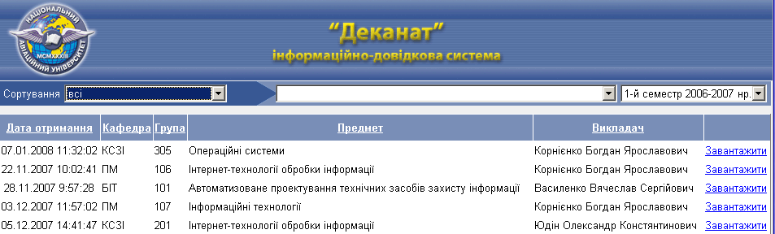Рис. 4. Головне меню підсистеми оброблення даних про успішність

До меню в цілому включені дані про: поточний семестр; дату отримання відомості; кафедру; номер групи; дисципліну; викладача. Пісистема пошуку й фільтрації даних реалізована за наступними критеріями: номером групи; напрямом підготовки; назвою предмета; викладачем; назвою кафедри.

Висновки
Таким чином, впровадження в навчальний процес новітніх технологій документообігу та обліку даних навчального закладу, дозволило вирішити наступні головні завдання:
- вирішити питання підвищення якості управління навчальними процесами на новому рівні, забезпечити інформаційну підтримку прийняття рішень з урахуванням мережних інформаційних технологій, власне на базі інформаційного документообігу, автоматизованої обробки і відображення даних
- систематизувати стандартизовану й довідкову інформацію з усіх напрямків роботи деканату з урахуванням організації якісного освітнього процесу;
- приведення до єдиної форми персональних та інших даних про студентів, навчальний процес з умов формування единої бази даних та знань;
- впровадження сучасних програмних продуктів, електронних засобів пересилання даних та сворення єдиного інформаційного середовища, шо забезпечує високу ефективність організації навчального процесу;
- організація процедур доступу до довідкової інформації з усіх напрямків роботи деканату, а також формування баз даних за повним переліком спеціальностей, підготовка з яких здійснюється на кафедрах з урахуванням даних про кадровий склад визначенної кафедри.
В подальшому в рамках ІДС «Освіта» та ІС «Деканат» планується більш глибокий рівень автоматизації процесів навчання, в першу чергу, створення стандартизованої інтегрованої системи тестування знань студентів.

Література
- Закон України «Про інформатизацію» Постанова ВР N 2658-XII від 02.10.92, ВВР, 1992, N 48, ст.651.
- Закон України «Концепція Національної програми інформатизації» Постанова ВР N 75/98-ВР від 4 лютого 1998 року.
- Звіт з НДР «Розробка комплексної системи підтримки навчального процесу «ОСВІТА». К.: НАУ – 2007 р. –144с.
- Юдін О.К. Матвійчук-Юдіна О.В.Яковенко О.Л. Методи розробки та впровадження комплексної інформаційно-довідкової системи підтримки навчального процесу. Збірка наукових праць інституту проблем моделювання в енергетиці .-К.:ІПМЕ НАН України, 2007 – спец.вип.. т.2 С. 123-124.
- Звіт з НДР Розробка комплексної системи підтримки навчального процесу «ОСВІТА» II етап. К.: НАУ – 2008 р. – 132 с.

